Α΄ ΣΥΛΛΟΓΟΣ ΑΘΗΝΩΝ ΕΚΠΑΙΔΕΥΤΙΚΩΝ ΠΡΩΤΟΒΑΘΜΙΑΣ ΕΚΠΑΙΔΕΥΣΗΣ
www.a-athinon.gr, E-mail: asillogosathinon@gmail.com , Ζωγράφου

ΜΕΤΡΑ ΑΠΟΤΡΟΠΗΣ ΤΗΣ ΑΞΙΟΛΟΓΗΣΗΣ

Το Δ.Σ. συνεχίζοντας την ίδια αταλάντευτη στάση που τήρησε ο Σύλλογός μας στο ζήτημα της αξιολόγησης ως τώρα, καλεί όλους τους συναδέλφους χωρίς φόβο να οργανώσουν την αντίστασή τους σε κάθε σχολείο με βάση τις συλλογικές αποφάσεις του κλάδου και να μη συμμετέχουν σε καμία διαδικασία αξιολόγησης.

Σε απεργία-αποχή από τις διαδικασίες αξιολόγησης καλούν ΑΔΕΔΥ και ΔΟΕ με αποφάσεις που σας έχουν αποσταλεί. Επομένως, όποτε καλούμαστε να συμμετέχουμε σε οποιαδήποτε διαδικασία αξιολόγησης, δηλώνουμε ότι συμμετέχουμε στην απεργία – αποχή της ΑΔΕΔΥ και της ΔΟΕ και ΑΠΕΧΟΥΜΕ από κάθε αξιολογική διαδικασία.

Συγκεκριμένα, με βάση τα παραπάνω, προχωράμε συλλογικά κι οργανωμένα στα παρακάτω μέτρα αποτροπής της αξιολόγησης:

- Οι διευθυντές των σχολείων και οι προϊστάμενες νηπιαγωγείων να σταθούν δίπλα στους συναδέλφους και να μην μετατραπούν σε αξιολογητές τους. Αυτό σημαίνει:

- Να μην συμμετέχουν στην εξ αποστάσεως επιμόρφωση.
- Να μην ορίσουν ομάδες εργασίας.
- Να μην παραδώσουν προγραμματισμό δράσης ή σχέδια δράσης.
- Να μην συμμετέχουν στις διαδικασίες αξιολόγησής τους.
- Να μην αξιολογήσουν εκπαιδευτικούς.
- Να μην συμμετέχουν σε καμιά διαδικασία αξιολόγησης.
- Να μην πιέζουν τους συναδέλφους προς αυτήν την κατεύθυνση.

Β. Οι εκπαιδευτικοί :

- Δεν μπαίνουμε σε ομάδες εργασίας.
- Δεν παραδίδουμε προγραμματισμό, ούτε δηλώνουμε σχέδιο εργασίας και δεν παραδίδουμε οτιδήποτε μπορεί να αναρτηθεί στο παρατηρητήριο της αξιολόγησης.
- Δεν κάνουμε αίτηση για εθελοντική αξιολόγηση.
- Δεν παραδίδουμε έκθεση ατομικής αξιολόγησης.
- Δεν δεχόμαστε κανέναν αξιολογητή στην τάξη.
- Δε συμβάλλουμε στη διαφοροποίηση του σχολείου μας με οποιονδήποτε τρόπο.

Υπερασπιζόμαστε τον ενιαίο χαρακτήρα της εκπαίδευσης, το δημόσιο και δωρεάν σχολείο για όλα τα παιδιά.

Θυμίζουμε ότι, ο Σύλλογός μας, πέρσι, μέσα από επίπονες διαδικασίες έντονων συζητήσεων και προβληματισμού κατάφερε, να σταθεί ενιαία και ενωτικά απέναντι στην αξιολόγηση συσπειρώνοντας τη μεγάλη πλειοψηφία των συναδέλφων.

Και στον υπόλοιπο δημόσιο τομέα, οι εργαζόμενοι δεν έχουν υποκύψει, ΣΥΜΜΕΤΕΙΧΑΝ ΚΑΘΟΛΙΚΑ ΣΤΗΝ ΑΠΕΡΓΙΑ – ΑΠΟΧΗ της ΑΔΕΔΥ μπλοκάροντας το καλοκαίρι τη διαδικασία ενώ, με αποφάσεις μαζικών Γενικών Συνελεύσεων, δεν κατέθεσαν τη φόρμα της ατομικής αξιολόγησης αλλά την παρέδωσαν στα σωματεία τους.

ΟΛΟΙ ΜΑΖΙ ΣΥΝΕΧΙΖΟΥΜΕ ΤΟΝ ΑΓΩΝΑ ΚΑΤΑ ΤΗΣ ΑΞΙΟΛΟΓΗΣΗΣ!

ΖΗΤΑΜΕ ΝΑ ΜΑΣ ΔΟΘΕΙ ΓΡΑΠΤΑ ΟΠΟΙΑΔΗΠΟΤΕ ΕΝΤΟΛΗ ΜΑΣ ΦΑΙΝΕΤΑΙ ΠΑΡΑΤΥΠΗ Η ΠΑΡΑΝΟΜΗ

ΓΙΑ ΟΠΟΙΟΔΗΠΟΤΕ ΠΡΟΒΛΗΜΑ ΕΠΙΚΟΙΝΩΝΟΥΜΕ ΜΕ ΤΟ Δ.Σ.

Αναλυτικά η απόφαση του Δ.Σ. που αφορά και τη στάση μας στην ολομέλεια προέδρων θα δημοσιοποιηθεί με επόμενο έγγραφο.

Για το Δ.Σ.
Ο Πρόεδρος Η Γ.Γραμματέας

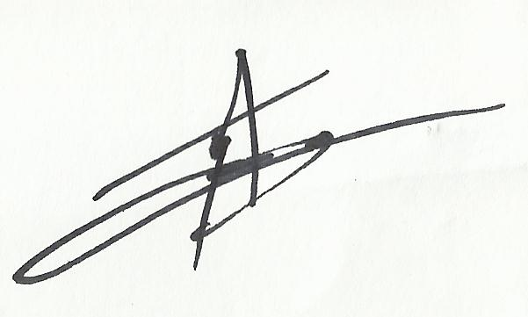
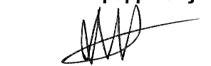

Μαριόλης Δημήτρης Τουανζόγλου Αργυρώ

